黄冈市2014初中毕业生学业水平考试物理试题

一、选择题**（每小题只有一个选项符合题意，19—27题每题3分，共27分**）

19．下列光现象与其成因对应正确的是：



A．水中倒影——光的折射 　　　　 B．雨后彩虹——光的反射

C．形影不离——光的直线传播 　D．海市蜃楼——光的色散

20．下列说法正确的是：

A．利用声和电磁波都能测量月球到地球的距离

B．化石能源和太阳能都是可再生能源

C．油罐车的下面拖着一条铁链是为了防止静电带来的危害

D．小轿车的安全带做得较宽是为了增大压强和保证安全

21．关于物体的内能，下列说法正确的是：

A．温度为0℃的物体没有内能

B．物体内能增加，一定是通过外界对物体做功

C．正在沸腾的水吸收热量，温度增加，内能不变

D．在相同物态下，同一物体温度降低，它的内能会减少

22．下列关于生活用电常识的认识中，符合要求的是;

　A．使用试电笔时，手指不能碰到笔尾的金属帽，以免触电

　B．三脚插头的用电器也可插入两孔插座

　C．家庭电路中开关接在火线或零线上都可以

　D．输电线进户后应先接电能表

23．小宇在家观看汽车拉力赛的电视节目，发现汽车行驶速度很快。其中途经一段“*S*”形弯道时，如图。他想：现场观看的观众为了更安全，应站的位置是图中：

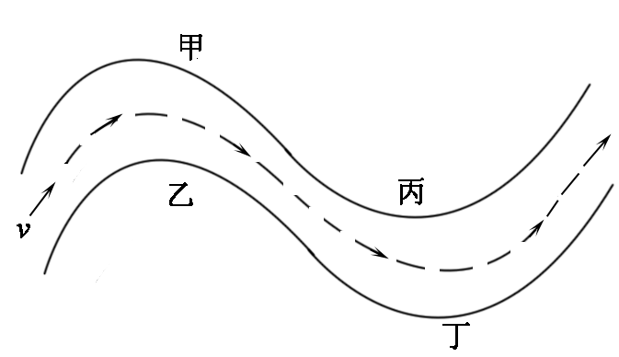

A．甲、丙

B．甲、丁

C．乙、丙

D．乙、丁

24．不漏气的橡皮氢气球由地面上升过程中，球内气体的质量与密度的变化情况是：

A．质量增加，密度增加 B．质量不变，密度减小

C．质量减小，密度减小 D．质量不变，密度不变

25．以下选项中，不能用“流体压强与流速关系”解释的是：



A．乒乓球运动员拉出的“弧圈球” B．正在漂流的一只“橡皮船”

　 C．正在空中滑翔的“雄鹰”　　　　　　　　D．地面上刮起的“龙卷风”

26．在一次实验中，小宇连接了如图所示的电路，电磁铁的*B*端有一个小磁针，闭合开关后，下列说法正确的是：

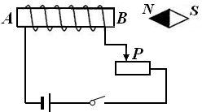

A．电磁铁的*A*端为*N*极

B．小磁针静止时，*S*极水平指向左

C．当滑动变阻器的滑动片*P*向左端移动，电磁铁磁性增强

D．利用这一现象所揭示的原理可制成的设备是发电机

27．小宇学习了电路知识后，想利用发光二极管设计一个带有指示灯开关的照明电路，晚间关闭照明灯后，利用二极管发出的光指示开关所在的位置。他共设计了四个电路，如图所示，其中*L*为节能灯，规格为“220V 15W”、*D*为发光二极管，规格为“1.2V 0.002A”、*S*为单刀双掷开关、*R*为限流电阻。图中能够满足要求的电路：

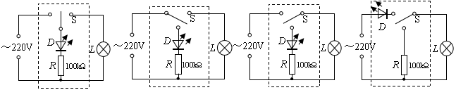

A　　　　　　　　 B　　　　　　　　 C　　　　　　　　D

二、填空与作图**（28—31题每题3分，32题2分，33题3分，共17分）**

28．端午节赛龙舟时，发出的阵阵鼓声是由于鼓面的＿＿＿而产生的，鼓声主要是通过＿＿＿传到人耳。如图所示，全体划桨手在鼓声的号令下有节奏地齐向后划水，龙舟就快速前进，这说明力的作用是＿＿＿。

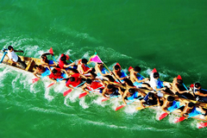

29．气锅鸡是云南的名菜之一，“舌尖上的中国”曾播放过。其做法是：将盛有小鸡块和佐料的气锅（如图）放在盛有清水的汤锅之上，再放到火上蒸。为了保持鸡肉原汁原味，主要是蒸气通过气锅中间的气嘴将鸡蒸熟。汤汁是蒸气＿＿＿（选填“吸热”或“放热”）后＿＿＿（填物态变化名称）而形成的。蒸熟后，闻到鸡肉的浓香味，这是一种＿＿＿现象。

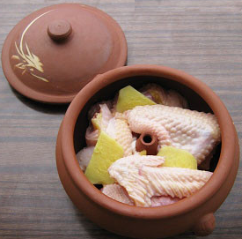

30．“虚拟试衣镜”亮相南京国际软件产品博览会，该款“虚拟试衣镜”解决了购物者很难观察到试穿衣服时背面的情况，摄像头能够监视顾客的移动，并将衣服的背面展现给他们，如图所示。监视顾客移动的摄像头相当于一个＿＿＿镜，顾客离摄像头的距离应在＿＿＿的范围，能形成＿＿＿（选填“倒立”或“正立”）的实像。

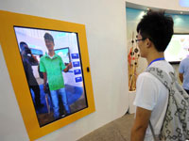

31．某物理科技小组设计了汽车有害尾气排放检测电路，如甲图所示，*R*为气敏电阻，其阻值随有害尾气浓度*β*变化的曲线如图乙所示，*R*0为定值电阻，电源电压恒定不变。当有害尾气浓度*β*增大时，气敏电阻*R*的阻值将＿＿＿，电压表的示数将＿＿＿（选填“变大”、“变小”或“不变”），定值电阻*R*0作用是＿＿＿＿＿＿＿。

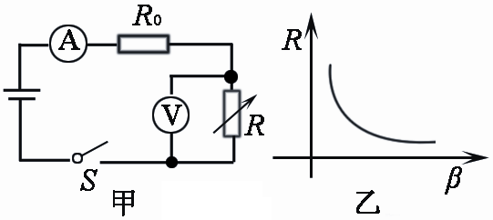

32．小宇的妈妈喜欢在家中养花，为了使客厅里花盆中的花能茁壮成长，小宇想让室外太阳光照射到盆中花上的*B*处，如图。请你在图中把光路补充完整并过*A*点画出放置的平面镜。

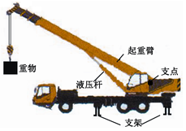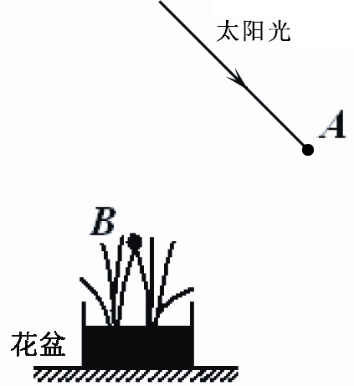

**太阳光**

33．如图所示是液压起重车的示意图。使用时液压杆将起重臂顶起，可将重物吊起并安放到需要的地方。请在图中分别画出：（1）重物对起重臂的作用力的示意图及该力的力臂；

（2）液压杆对起重臂最小作用力的示意图。

三、实验与探究**（34题3分，35、36题各4分，37题5分，共16分）**

34．如图所示，在两个相同的烧杯中分别盛有质量、初温都相等的水和牛奶，用两个相同酒精灯对其加热。

（1）加热过程中，发现要使它们上升相同的温度，需给水加热的时间要长一些，这是因为＿＿＿＿＿＿＿＿＿＿＿＿＿＿＿。

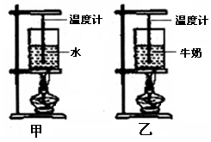

（2）停止加热后，在相同时间内，盛有＿＿＿的烧杯（填“水”或“牛奶”）温度下降得快些。若要使其温度下降不至太快，请说出一种方法：＿＿＿＿＿＿＿＿＿＿＿＿＿＿。



35．如下图所示，在“探究运动和力的关系”的实验中，每次都让小车从斜面顶端处由静止开始滑下，改变水平面的粗糙程度，测量小车在水平面上滑行的距离，结果记录在下表中。



|  |  |
| --- | --- |
| 接触面 | 小车运动的距离s/(单位：cm) |
| 毛巾 | 18.00 |
| 棉布 | 26.58 |
| 木板 |  |

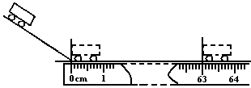

（1）从能量转化角度看，小车每次滑行到斜面底端时具有相同的＿＿＿能。



（2）若小车在水平木板上滑行3s后停止，位置如上图所示。则小车的平均速度为＿＿＿m/s。

（3小车在铺有毛巾表面上滑行距离最短，是因为＿＿＿＿＿＿＿＿＿＿＿＿＿。

（4）在此实验的基础上进行合理的推理，可以得到：一切运动的物体不受外力作用时，它将＿＿＿＿＿＿＿＿＿＿＿＿＿＿＿＿＿。

36．在测量“小灯泡正常发光时的电阻”的实验中，选用电压恒为6V的电源，额定电压“3.8V”的小灯泡。下图甲中是未连接完整的实验电路。



甲

乙

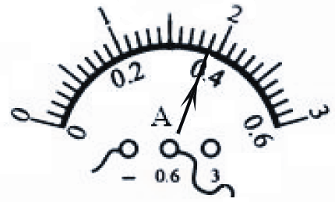

（1）请你用笔画线代替导线，将图甲所示的实物电路连接完整（要求：滑动变阻器的滑片*P* 向 *A*端移动时小灯泡变暗，连线不能交叉）

　（2）闭合开关后，调节滑动变阻器的滑片*P，*当电压表示数为＿＿＿V时，小灯泡正常发光。此时电流表的示数如上图乙所示，则灯泡正常发光的电阻是＿＿＿Ω。

（3）若实验时，上述电路中仅电压表上标有“15V”的接线柱已损坏，且暂无条件修复。在不更换器材的情况下为了能继续完成实验，你的方法是：＿＿＿＿＿＿＿＿＿＿＿＿。

37．五一期间，小宇乘坐爸爸驾驶的小汽车外出游玩，发现车内吊着的一个装饰物在摆动，摆动很有节奏且来回摆动一次时间大致相同。他想：摆动一次所需的时间（周期）与什么因素有关？回到学校，他找来一些长短不一的细线和质量不同的小球，做成不同的单摆（如右图所示）来探究。

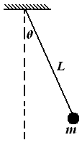

（1）请猜想单摆摆动一次所需时间（周期）与哪些因素有关？

　 　＿＿＿＿＿＿＿＿＿＿＿＿＿＿＿＿＿＿（猜出一种即可）

（2）在老师的指导下，小宇和其他同学合作完成了该实验。

①实验中，需要测量单摆长*L*、摆球质量*m、*摆角*θ*（*θ*小于10°）、摆动一次所需时间*T*。其中摆球质量 *m* 除了用天平直接测量外，还可用下列测量仪器中＿＿＿（只填序号）进行间接测量。

A．温度计　　　　B．密度计　　　　C．测力计　　 　　D．气压计

　 ②测量相关实验数据，记录如下：

|  |  |  |  |  |  |  |
| --- | --- | --- | --- | --- | --- | --- |
| **实验次数** | | | **1** | **2** | **3** | **4** |
| **实验一** | 摆长*L*=1m[来源:Zxxk.Com]  摆角*θ*=7°[来源:学|科|网Z|X|X|K][来源:学科网] | 摆球质量*m*/g[来源:Zxxk.Com] | 20 | 30 | 40 | 50 |
| 周期*T*/s | 2.00 | 2.00 | 2.01 | 2.00 |
| **实验二** | 摆长*L*=1m  摆球质量 *m*=40g | 摆角*θ/*° | 5 | 6 | 7 | 8 |
| 周期*T*/s | 2.00 | 2.01 | 2.00 | 2.00 |
| **实验三** | 摆球质量 *m*=40g  摆角*θ*=7° | 摆长*L/m* | 0.36 | 0.49 | 0.64 | 0.81 |
| 周期*T*/s | 1.20 | 1.40 | 1.60 | 1.80 |

分析上表中的数据，得出单摆的周期与质量、摆角、摆长的关系是：＿＿＿＿＿＿

＿＿＿＿＿＿＿＿＿＿＿＿＿＿＿＿＿＿＿＿＿＿＿＿＿＿＿＿＿＿＿＿＿＿＿＿

（3）小宇采用的实验方法是：＿＿＿＿＿＿＿＿＿＿＿＿＿＿

四、综合应用（**38题7分，39题8分，共15分**）

38．2014年4月14日，为寻找失联的MH370航班，启用了“蓝鳍金枪鱼-21”（简称“金枪鱼”）自主水下航行器进行深海搜寻。其外形与潜艇相似（如下图甲所示），相关标准参数为：体积1m3、质量750kg，最大[潜水](http://baike.so.com/doc/3653707.html)深度4500m，最大航速7.4km/h（不考虑海水密度变化，密度*ρ*取1.0×103kg/m3，*g*取10N/kg）。

乙

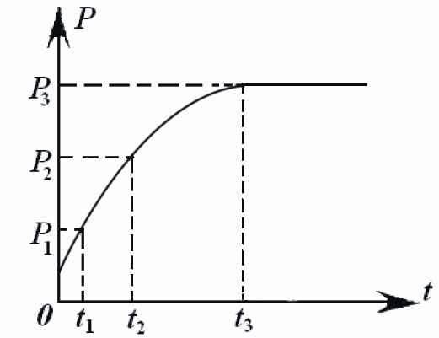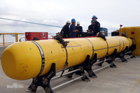

甲

（1）假设“金枪鱼”上有面积为20cm2的探测窗口，当它由海水中2000m处下潜至最大潜水深度处，问该探测窗口承受海水的压力增加了多少？



（2）“金枪鱼”搜寻任务完成后，变为自重时恰能静止漂浮在海面上，此时露出海面体积为多大？

（3）若上述漂浮在海面的“金枪鱼”，由起重装置将其匀速竖直吊离海面。起重装置拉力的功率随时间变化的图象如上图乙所示，图中*P*3=3*P*1。求*t*1时刻起重装置对“金枪鱼”的拉力（不考虑水的阻力）。

39．当前城镇化建设进程中，在一些场馆和楼房建设工地上，常见一种“塔吊”的起重设备，其主要组成为电动机和机械两部分，如图所示。假设某“塔吊”配置的电动机铭牌上标有：额定电压380V，额定功率38kW，线圈电阻0.5Ω。在一次起吊中，该“塔吊”电动机正常工作25s，把质量为3t的重物吊起22m(*g*取10N/kg)。求：

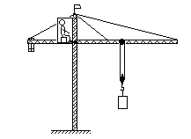

（1）电动机吊起重物的过程中消耗的电能。

　（2）电动机正常工作过程中线圈产生的热量。

　（3）该次起吊过程中“塔吊”机械部分的机械效率。

黄冈市2014初中毕业生学业水平考试

物理试题参考答案

一、选择题**（每小题只有一个选项符合题意，19—27题每题3分，共27分）**

|  |  |  |  |  |  |  |  |  |  |
| --- | --- | --- | --- | --- | --- | --- | --- | --- | --- |
| 题号 | 19 | 20 | 21 | 22 | 23 | 24 | 25 | 26 | 27 |
| 答案 | C | C | D | D | C | B | B | A | B |

二、填空与作图**（28—31题每题3分，32题2分，33题3分，共17分）**

28．振动 空气 相互的

29．放热 液化 扩散

30．凸透 大于二倍焦距 倒立

31．变小 变小 保护电路

32．如图所示

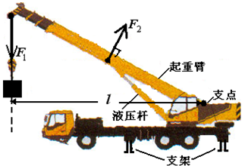

第33题图

**重物**

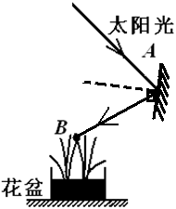

第32题图

33．如图所示

三、实验与探究**（34题3分，35、36题各4分，37题5分，共16分）**

34．（1）水的比热容大些；（2）牛奶　　给盛牛奶烧杯加上盖子（或将盛牛奶烧杯包起来）（其它方法合理也行）

第36题（1）问图

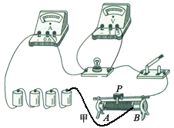

35．（1）动；（2）0.21；　（3）摩擦力大（或毛巾表面最粗糙）；（4）保持匀速直线运动（或保持运动状态不变）

36．（1）如图所示

　（2）3.8　　10

　（3）将电压表（0－3V量程）并联到滑动变阻器的两端

37．（1）可能与摆长有关（与单摆相关物理量的猜想均可得分）

　（2）①C　 ②单摆摆动的周期与摆球的质量、摆角无关，与摆长有关，摆长越长，周期越大）

（3）控制变量法

四、综合应用（**38题7分，39题8分，共15分**）

38．（1）海面下2000m处的压强为： *p*1＝*ρ*g*h*1＝1.0×103kg/m3×10N/kg×2000m=2×107Pa

　下潜至最大潜水深度处压强为：*p*2＝*ρ*g*h*2＝1.0×103kg/m3×10N/kg×4500m=4.5×107Pa

增加的压强为：Δ*p*＝*p*2－*p*1＝4.5×107Pa－2×107Pa＝2.5×107Pa

由*F*＝*pS*得探测窗口承受海水的压力增加：

　　 Δ*F*=Δ*pS*=2.5×107Pa×20×10-4m2 =5×104N

（2）由于“金枪鱼”搜寻任务完成后，静止漂浮在海面上，所以有*F浮*＝*G*。

　　　又由*F*浮＝*ρV*排g，*G*＝*m*g ，得*ρV*排g＝*m*g

**＝0.75m3



露出海面体积为 ：*V*露*=V－V*排*=*1m3－0.75m3 =0.25m3



（3）由于起重装置吊起“金枪鱼”是匀速竖直离海面，所以速度保持不变即*v*1＝*v*3，由*P*＝*Fv*，得*P*1＝*F*1*v*1，*P*3＝*F*3*v*3，又*P*3＝3*P*1 ，所以有*F*3*=*3*F*1，



在*t*3时刻“金枪鱼”离开水面，由图像分析知，此时起重装置对“金枪鱼”的拉力等于“金枪鱼”的重力，即*F*3*=m*g

所以*t*1时刻起重装置对“金枪鱼”的拉力：*F1＝*＝=2500N

39．（1）由于电动机正常工作，消耗的功率等于额定功率，即*P*=38kW=3.8×104W，工作时间*t*=25s，所以电动机消耗的电能为：



*W*=*Pt*＝3.8×104W×25s＝9.5×105J

（2）电动机正常工作时的电流：*I=*



　线圈产生的热量：*Q*=*I*2*Rt*=(100A)2×0.5Ω×25s =1.25×105J

（3）线圈电流产生热量即该“塔吊”本身消耗的电能为*W*1=*Q*=1.25×105J，所以“塔吊”电能转化为机械能的总量，即机械部分所做的总功为：

*W*总=*W*-*W*1 =9.5×105J-1.25×105J=8.25×105J

　又因为*η*=　所以该次起吊过程中“塔吊”机械部分的机械效率：

=80%